|  |
| --- |
| Tutoriel d’installation et configuration d’un serveur Samba sous Debian 8.2 |

*Note 1 :Non testé sur d’autres distributions où des versions plus récentes de Debian, mais théoriquement cela devrait fonctionner de la même façon.*

*Note 2 :Tout le tutoriel est réalisé en tant que* **root** *, si vous êtes utilisateur vous devrez ajouter* ***sudo*** *à chaque commande, vous pouvez également faire* ***su*** *pour obtenir les droits* **super utilisateur** *pendant toute la durée de votre session, néanmoins il est fortement conseillé de tout faire en* **root** *pour éviter tout problèmes de droits.*

Préparation de Debian

|  |
| --- |
| Partitionnement recommandé :  512 Mo/MB pour /boot , cela permet d’avoir GRUB ainsi que plusieurs noyaux.  2 Go/GB pour /swap, dépend de la ram disponible, généralement il est recommandé de mettre environ 2x la capacité de la ram.  10-15 Go/GB pour / , cela permet d’être assez large sur l’installation des logiciels.  Tout ce qu’il reste pour /home , c’est un serveur de données, home doit être le plus large possible. |

Après la fin de l’installation on va modifier les sources, exécuter ***nano*** dans /***etc/apt/sources.list*** et commenter ***#*** le cd Debian (ligne ***deb cdrom:***…), si vous n’aviez pas choisi de miroir pendant l’installation vous pouvez ajouter ceux de l’image ci-dessous, ce sont les miroirs officiels de Debian en France.

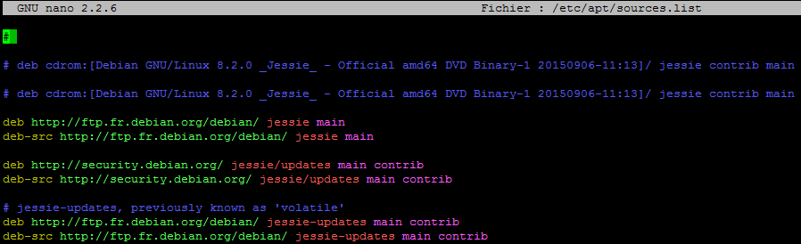

Une fois terminé Ctrl+x pour quitter, o pour valider l’enregistrement et Entrée pour garder le même nom.

|  |
| --- |
| *Optionnel (dépend de si vous avec un proxy sur votre réseau)*  Ensuite on va modifier **wgetrc**, ***nano /etc/wgetrc*** , on descend jusqu’à trouver les lignes commentés ***#*** qui parlent de proxy (exemple : ***#http\_proxy = http://adresseproxy:port/*** ), on dé-commente les trois lignes et on remplace l’adresse d’exemple par la votre. |

Nous allons maintenant attribuer une adresse IP fixe à notre futur serveur **Samba**, ***nano /etc/network/interfaces*** puis on va à la section ***# The primary network interfaces*** et on efface ***dhcp*** que l’on remplace par ***static*** et on remplit comme ceci :

***iface eth0 inet static***

***address xxx.xxx.xxxx.xxxx*** (les x sont à remplacer par les chiffres dont vous avez ***netmask xxx.xxx.xxx.xxx*** besoin)

***gateway xxx.xxx.xxx.xxx***

[https://wiki.debian.org/fr/NetworkConfiguration#Configurez\_une\_interface\_r.2BAOk-seau\_manuellement](https://wiki.debian.org/fr/NetworkConfiguration" \l "Configurez_une_interface_r.2BAOk-seau_manuellement)

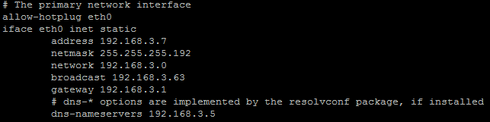*Exemple d’adressage*

Une fois que tout ceci est fait assurons nous de bien être connecté à Internet en envoyant un **ping** à Google, ***ping 8.8.8.8 -c 4*** (ou simplement ***ping 8.8.8.8*** suivi d’un Ctrl+c pour annuler).

Nous sommes connectés à Internet et il faut s’assurer que notre machine est à jour avec ***apt-get update*** .

|  |
| --- |
| *Optionnel*  On va se simplifier la vie et permettre d’administrer notre serveur à distance via SSH grâce à **openssh-server** , on lance ***apt-get install openssh-server*** pour pouvoir l’installer.  Une fois que c’est fait on fait une copie de sauvegarde de son fichier de conf **cp */etc/ssh/sshd\_config /etc/ssh/sshd\_config.backup*** , ça nous permettra d’éviter les bêtises.  Maintenant passons à la modification de ce fichier de conf ***nano /etc/ssh/sshd\_config*** , nous allons modifier la ligne ***PermitRootLogin without-password*** en ***PermitRootLogin yes*** pour autoriser de se connecter en **root** avec son mot de passe.  On redémarre et nous devrions désormais pouvoir nous connecter à notre serveur Debian à distance avec **PuTTY** sous Windows (pour pouvoir utiliser le pavé numérique il est intéressant de cliquer sur **Features** et de cocher la case **Disable application keypad mode** .) et **SSH** sous Linux. |

Préparation des partages

Désormais nous aurons besoin d’au moins 2 comptes utilisateurs sur notre Debian pour pouvoir gérer les groupes (ce n’est pas nécessaire pour le bon fonctionnement de **Samba** dans le cas où il n’y à que très peu d’utilisateurs, mais ça permet de gérer les autorisations par groupe d’utilisateurs plutôt que pour chaque utilisateur.).

(Pour cette partie nous avons déjà un utilisateur qui s’appelle **michel** et qui a été ajouté à l’installation de Debian, votre utilisateur peut bien évidement s’appeler comme vous le souhaitez)

Pour cela nous allons faire un ***adduser jean*** ainsi qu’un ***passwd jean*** pour donner un mot de passe à **jean**, désormais on peut donc créer notre groupe que l’on va appeler **atelier** ***groupadd atelier*** .

Pour permettre à tout le groupe **atelier** de s’échanger des fichiers nous allons créer un dossier partagé **partage** dans la partition **home** ***mkdir /home/partage*** , il faut également définir un propriétaire pour ce fichier, dans ce cas le groupe **atelier** sera le propriétaire ***chgrp atelier /home/partage*** , les utilisateurs doivent également avoir le droit **UNIX** d’écrire, modifier et supprimer dans le dossier /***home/partage*** avec la commande ***chmod 777 -R /home/partage*** .

Installation et configuration de Samba

Nous sommes désormais prêts à installer **Samba** avec un ***apt-get install samba*** .

Une fois que c’est fait, par mesure de sécurité avant de commencer à toucher le fichier de configuration on va faire un ***cp /etc/samba/smb.conf /etc/samba/smb.conf.backup*** , ça nous permettra de récupérer le fichier ***smb.conf*** original en cas de problème. (à noter qu’il peut être intéressant de toujours garder une sauvegarde d’un fichier de configuration qui fonctionne correctement avant de faire des modifications.)

Passons à la configuration de **Samba** en modifiant ***smb.conf*** avec ***nano /etc/samba/smb.conf*** .

On descend tout en bas du document et on ajoute ceci au document :

|  |  |
| --- | --- |
| [Partage]  comment = ‘‘Partage Windows’’  path = /home/partage  valid users = @atelier  public = yes  writable = yes  printable = no  read only = no  [Michel]  path = /home/michel  read only = no  valid users = michel | Nom sous lequel le dossier /***home/partage*** apparaîtra sur le réseau.  Description sous lequel le partage apparaîtra.  Chemin du fichier /partage .  Nomme les utilisateurs autorisés à accéder à la ressource, ***@group*** donne la consigne à **Samba** qu’il s’agit d’un groupe et non d’un utilisateur.  Le partage doit-il apparaître publiquement ?  Est-ce que le groupe concerné peut écrire sur le fichier ?  Partage d’imprimante.  Doit-il être en lecture seule/peut-il être modifier ?  Nom sous lequel le dossier /***home/michel*** apparaîtra sur le réseau, permet à **michel** d’avoir son espace de stockage personnel.  Seul **michel** peut accéder à ses ressources. |

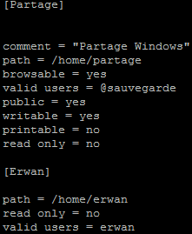

*Exemple de fichier smb.conf*

Pour que **michel** puisse utiliser son espace personnel nous allons devoir lui donner le droit **UNIX** de le faire en utilisant la commande ***chmod*** comme ceci : ***chmod 777 -R /home/michel*** .

A présent il faut inscrire les utilisateurs Debian dans **Samba***,* ***smbpasswd -a michel*** .

Pour valider toutes nos modifications nous devons redémarrer le service **samba**, étant donné que c’est un service système il n’est pas possible de faire la commande classique ***service samba restart*** , nous allons donc faire un /***etc/init.d/samba restart*** .

Nous avons désormais terminé l’installation et la configuration de **Samba**, nous devrions maintenant être en mesure de nous connecter sur notre serveur à partir de Windows ou Linux.